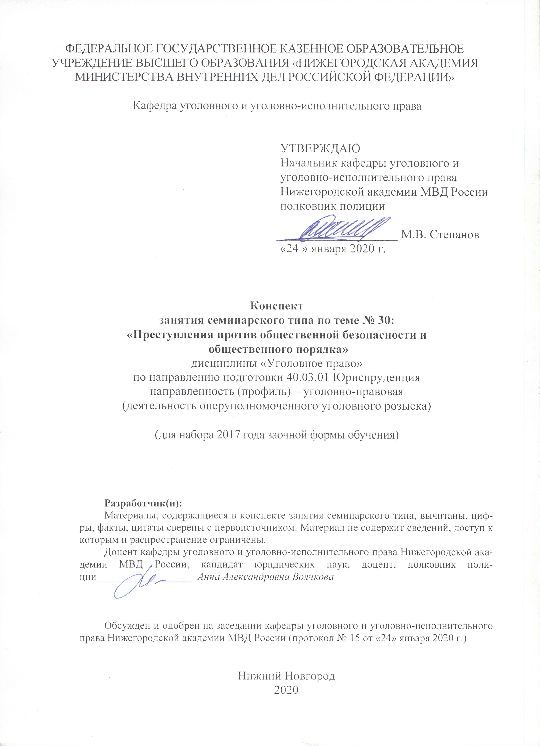
1. Содержание занятия семинарского типа:
1.1. Тема занятия: «Преступления против общественной безопасности и
общественного порядка»
Вид занятия: занятие семинарского типа (практическое занятие)
Количество часов: 4

1.2. Цель и задачи занятия
Цель занятия – проверка, углубление и закрепление теоретических знаний обучающихся, приобретение ими практических умений и навыков по самостоятельному применению норм уголовного закона (в рамках темы занятия).
Задачи занятия:
- в рамках решения задач опросить слушателей по отдельным теоретическим вопросам по теме занятия, в целях проверки, углубления и закрепления полученных знаний;
- развитие у слушателей навыков творческого осмысления материала, его логичного изложения, умений преломлять теоретические знания в практическое применение в современных условиях, вести дискуссии;
- разобрать отдельные практические ситуации по теме занятия в целях приобретения практических умений и навыков по самостоятельному применению норм уголовного закона;
- воспитание у слушателей убежденности в необходимости уважения и соблюдения российского законодательства, в том числе в рамках практической деятельности, связанной с выявлением, предупреждением, пресечением и раскрытием преступлений.

1.3. Учебные вопросы и практические задания

Учебные вопросы:
1. Понятие и общая характеристика преступлений против общественной безопасности.
2. Юридическая характеристика преступлений террористической направленности (ст. 205-208, 211).
3. Бандитизм, организация преступного сообщества (преступной организации) или участие в нем (ней): понятие, состав и виды, отличие от сходных составов.
4. Хулиганство, как преступление против общественного порядка: понятие, состав и виды (ст. 213 УК). Сходства и различия между хулиганством, массовыми беспорядками и вандализмом.
Практические задания:
1. 12 января 2020 года около 16 часов 30 минут в зоне прилетов иностранных авиалиний в международном аэропорту «Домодедово» 21-летний Магомед Евлоев привел в действие размещенное на его поясе самодельное взрывное устройство массой от 2 до 3 килограммов в тротиловом эквиваленте, снаряженное поражающими элементами в виде множества цилиндрических роликов и шариков от подшипников. В результате произошедшего взрыва погибли 37 и получили телесные повреждения различной степени тяжести 173 гражданина России и иностранных государств. Квалифицируйте содеянное. Обоснуйте свой ответ.
2. Студент Невинномысского химического колледжа Грушин решил принять участие в проекте «Большая Игра. Сломай систему», условия которой были размещены на одном из интернет-сайтов и состояли в том, что за денежное вознаграждение в сумме 3 тысяч рублей необходимо было разместить муляж взрывного устройства возле любого административного здания города. На сайте также имелась подробная инструкция по изготовлению взрывного механизма, в соответствии с которой и действовал злоумышленник, использовав для этого картонную коробку из-под женских туфель. Для придания веса он положил во внутрь пустой аэрозольный баллончик из-под краски, в качестве часового механизма приклеил электронные часы китайского производства, в корпус которых вмонтировал отрезок двужильного провода. В завершении полученную конструкцию он обмотал посередине лентой-скотч серебристого цвета. Затем данный муляж взрывного устройства студент положил на ступеньки перед входом в административное здание отдела Управления Федеральной службы безопасности России по Ставропольскому краю в городе Невинномысске, после чего с места преступления скрылся. Квалифицируйте содеянное. Обоснуйте свой ответ.
3. В период с февраля по май 2019 года Магомедалиев, незаконно приобрел на территории Республики Дагестан, перевез и хранил в городе Нижневартовске Ханты-Мансийского автономного округа-Югры 5 единиц огнестрельного оружия и боеприпасы. В мае 2019 года Магомедалиев, находясь в городе Нижневартовске в ходе проверки сотрудниками полиции его документов, произвел в них четыре выстрела из огнестрельного оружия, а затем, скрываясь от преследования, незаконно проник в чужое жилище, где, угрожая огнестрельным оружием, удерживал семью из четырех человек, включая малолетнего ребенка. Квалифицируйте содеянное. Обоснуйте свой ответ.
4. 11 октября 2019 года по указанию Сергея Рокотова граждане Васюк и братья Груздевы М. и П. на автомобиле приехали к ресторану «Рыба на даче», где один из них из травматического пистолета «Оса» несколько раз выстрелил в водителя главы администрации Всеволожского района Ленинградской области, причинив ему огнестрельные ранения грудной клетки. При этом мужчины передали водителю требования о том, чтобы глава администрации Соболенко покинул занимаемый им пост. Вечером 16 октября 2019 года по указанию Рокотова Васюк и братья Груздевы М. и П. произвели несколько выстрелов из автомата Калашникова в окна квартиры, где проживал Соболенко. Квалифицируйте содеянное. Обоснуйте свой ответ.
5. Подготовить аналитическую справку по квалификации преступлений террористической направленности (по материалам судебной практики).
6. Подготовить аналитическую справку по квалификации преступлений против общественной безопасности, связанных с оружием, боеприпасами, взрывчатыми веществами и взрывными устройствами (по материалам судебной практики).
Примерные темы рефератов (докладов):
1. Проблемные вопросы привлечения к уголовной ответственности за организацию преступного сообщества.
2. Вопросы уголовной ответственности за террористический акт и захват заложника (на основе изучения материалов следственно-судебной практики).
1.4. Рекомендуемая литература
- УК РФ Гл. 24 (ст. 205- 227)
- Постановление КС РФ от 17.06.2014 N 18-П"По делу о проверке конституционности части четвертой статьи 222 УК РФ и ст. 1, 3, 6, 8, 13 и 20 ФЗ "Об оружии" в связи с жалобой гражданки Н.В. Урюпиной«//Официальный интернет-портал правовой информации http://www.pravo.gov.ru, 20.06.2014
- Постановление КС РФ от 16.07.2015 N 22-П"По делу о проверке конституционности положения статьи 226.1 УК РФ в связи с жалобами граждан Р. Казахстан О.Е. Недашковского и С.П. Яковлева« //Официальный интернет-портал правовой информации http://www.pravo.gov.ru, 22.07.2015
- ФЗ от 06.03.2006 N 35-ФЗ (с изм. и доп.) "О противодействии терроризму" //"Российская газета", N 48, 10.03.2006
- ФЗ от 13.12.1996 N 150-ФЗ (с изм. и доп.) "Об оружии» //"Собрание законодательства РФ", 16.12.1996, N 51
- ФЗ от 21.12.1994 N 69-ФЗ (с изм. и доп.) "О пожарной безопасности»// "Российская газета", N 3, 05.01.1995
- ПП ВС РФ от 17.01.1997 г. № 1 «О практике применения судами законодательства об ответственности за бандитизм».
- ПП ВС РФ от 12.03.2002 г. № 5 (с изм. и доп.) «О суд/практике по делам о хищении, вымогательстве и незаконном обороте оружия, боеприпасов, взрывчатых веществ и взрывных устройств».
- ПП ВС РФ от 15.11.2007 г. № 45 «О суд/практике по уголовным делам о хулиганстве и иных преступлениях, совершенных из хулиганских побуждений».
- ППВС РФ от 05.06.2002 N 14 (с изм. и доп.) "О судебной практике по делам о нарушении правил пожарной безопасности, уничтожении или повреждении имущества путем поджога либо в результате неосторожного обращения с огнем"
- ПП ВС РФ от 10.06.2010 г. № 12 «О суд/практике рассмотрения уголовных дел об организации преступного сообщества (преступной организации) или участии в нем (ней)».
- ПП ВС РФ от 09.02.2012 г. № 1 «О некоторых вопросах суд/практики по уг/делам о преступлениях террористической направленности».
- ППВС РФ от 29.11.2018 N 41 «О судебной практике по уголовным делам о нарушениях требований охраны труда, правил безопасности при ведении строительных или иных работ либо требований промышленной безопасности опасных производственных объектов»
- Постановление Правительства РФ от 13.09.2012 N 923 (с изм. и доп.) "Об утверждении перечня стратегически важных товаров и ресурсов для целей статьи 226.1 УК РФ«//"Собрание законодательства РФ", 17.09.2012, N 38, ст. 5133
- Уголовное право России. Особенная часть в 2 т. Том 2: учебник для бакалавриата, специалитета и магистратуры / О. С. Капинус [и др.] ; под ред. О. С. Капинус. — 2-е изд., перераб. и доп. — Москва : Юрайт, 2019. — 639 с. — (Серия : Бакалавр. Специалист. Магистр) // ЭБС Юрайт — URL: https://biblio-online.ru/book/ugolovnoe-pravo-rossii-osobennaya-chast-v-2-t-tom-2-428561 (дата обращения: 20.01.2020).
- Комментарий к Уголовному кодексу РФ в 3 т. Том 3. Особенная часть. Разделы IX—XII [Электронный ресурс] / В. Т. Томин [и др.] ; отв. ред. В. Т. Томин, В. В. Сверчков. — 10-е изд., перераб. и доп. — Москва : Юрайт, 2019. — 481 с. — (Серия : Профессиональные комментарии) // ЭБС Юрайт — URL: https://biblio-online.ru/book/kommentariy-k-ugolovnomu-kodeksu-rf-v-3-t-tom-3-osobennaya-chast-razdely-ix-xii-434273 (дата обращения: 20.01.2020).
Рекомендуемые ресурсы, доступные в сети Интернет:
- Официальный Интернет-портал правовой информации http://www.pravo.gov.ru/
- Сервер органов государственной власти России «Официальная Россия» http://gov.ru/
- Официальный сайт Президента РФ http://президент.рф/
- Официальный сайт Правительства РФ http://правительство.рф/
- Официальный сайт Конституционного Суда РФ http://www.ksrf.ru/
- Официальный сайт Верховного Суда РФ http://www.vsrf.ru/
- Официальный сайт Государственной Думы Федерального Собрания РФ http://www.duma.gov.ru/
- Официальный сайт Генеральной прокуратуры РФ http://www.genproc.gov.ru/
- Официальный сайт Следственного комитета РФ http://www.sledcom.ru/
- Официальный сайт Министерства внутренних дел РФ http://www.mvd.ru/
- Официальный сайт Министерства юстиции РФ http://www.minjust.ru/
- Справочная правовая система КонсультантПлюс. http://www.consultant.ru/about/
- Российская государственная библиотека (РГБ) – http://www.rsl.ru/
- Научная электронная библиотека eLibrary.ru– http://elibrary.ru
- Электронно-библиотечная система «Университетская библиотека онлайн» http://BiblioClub.ru
- Электронно-библиотечная система «Юрайт» - http://biblio-online.ru
- Электронно-библиотечная система Нижегородской академии НА МВД России. - https://namvd.bibliotech.ru

1.5. Краткое описание учебных вопросов и алгоритм выполнения практических заданий
Краткое описание учебных вопросов
Понятие, система и общая характеристика преступлений против общественной безопасности.
Преступления против общественной безопасности (ст.ст. 205–214). Террористический акт. Содействие террористической деятельности. Публичные призывы к осуществлению террористической деятельности или публичное оправдание терроризма. Прохождение обучения в целях осуществления террористической деятельности. Организация террористического сообщества и участие в нем. Организация деятельности террористической организации и участие в деятельности такой организации. Несообщение о преступлении. Захват заложника. Заведомо ложное сообщение об акте терроризма. Организация незаконного вооруженного формирования или участие в нем. Роль органов внутренних дел в подрыве эффективности основ организованной преступности и финансовой базы терроризма в свете требований руководящих документов Министерства внутренних дел Российской Федерации.

Бандитизм. Отличие от разбоя. Организация преступного сообщества (преступной организации) или участие в нем (ней). Статья 210.1. Занятие высшего положения в преступной иерархии.
Угон судна воздушного или водного транспорта либо железнодорожного подвижного состава. Массовые беспорядки. Неоднократное нарушение установленного порядка организации либо проведения собрания, митинга, демонстрации, шествия или пикетирования. Хулиганство. Отличие от вандализма.
Преступления против общественной безопасности, выражающиеся в нарушении правил безопасности на объектах повышенной опасности и при обращении с радиоактивными материалами и другими веществами или изделиями повышенной опасности (ст.ст. 215–221). Нарушение правил безопасности на объектах атомной энергетики. Прекращение или ограничение подачи электрической энергии либо отключение от других источников жизнеобеспечения. Приведение в негодность объектов жизнеобеспечения. Приведение в негодность нефтепроводов, нефтепродуктопроводов и газопроводов.Незаконное проникновение на охраняемый объект. Нарушение правил безопасности при ведении горных, строительных или иных работ. Нарушение правил безопасности на взрывоопасных объектах. Нарушение требований обеспечения безопасности и антитеррористической защищенности объектов топливно-энергетического комплекса. Заведомо ложное заключение экспертизы промышленной безопасности. Нарушение правил учета, хранения, перевозки и использования взрывчатых, легковоспламеняющихся веществ и пиротехнических изделий. Нарушение требований пожарной безопасности. Незаконное обращение с ядерными материалами или радиоактивными веществами. Хищение либо вымогательство ядерных материалов или радиоактивных веществ.
Преступления против общественной безопасности, связанные с оружием, боеприпасами, взрывчатыми веществами и взрывными устройствами (ст.ст. 222–226¹). Незаконные приобретение, передача, сбыт, хранение, перевозка или ношение оружия, его основных частей, боеприпасов. Незаконные приобретение, передача, сбыт, хранение, перевозка или ношение взрывчатых веществ или взрывных устройств. Незаконное изготовление оружия. Незаконное изготовление взрывчатых веществ, незаконные изготовление, переделка или ремонт взрывных устройств. Небрежное хранение огнестрельного оружия. Ненадлежащее исполнение обязанностей по охране оружия, боеприпасов, взрывчатых веществ и взрывных устройств. Хищение либо вымогательство оружия, боеприпасов, взрывчатых веществ и взрывных устройств. Контрабанда сильнодействующих, ядовитых, отравляющих, взрывчатых, радиоактивных веществ, радиационных источников, ядерных материалов, огнестрельного оружия или его основных частей, взрывных устройств, боеприпасов, оружия массового поражения, средств его доставки, иного вооружения, иной военной техники, а также материалов и оборудования, которые могут быть использованы при создании оружия массового поражения, средств его доставки, иного вооружения, иной военной техники, а равно стратегически важных товаров и ресурсов или культурных ценностей либо особо ценных диких животных и водных биологических ресурсов.
Пиратство (ст. 227).

Ответ на теоретический вопрос должен содержать уголовно-правовую характеристику конкретного(ых) состава(ов) преступления(ий). Обучающийся должен раскрыть понятие и провести подробный юридический анализ состава преступления.
Уголовно-правовую характеристику состава преступления следует начинать с описания общего, родового, видового, непосредственного (основного, дополнительного и факультативного) объекта преступления, потерпевшего и предмета преступления (если имеется).
Затем раскрывается объективная сторона преступления (формулируются основные и дополнительные признаки, определяется конструкция состава: материальный, формальный, усеченный, формально-материальный).
После анализа объективных признаков обучающийся формулирует признаки субъективной стороны: раскрывает содержание и форму вины, а при наличии дополнительных признаков (мотива, цели, особого эмоционального состояния) – дает их характеристику.
Далее раскрываются основные (возраст, вменяемость) и дополнительные (при наличии) признаки субъекта. После этого даётся уголовно-правовая характеристика квалифицированных видов преступления применительно к рассматриваемому составу.
Алгоритм выполнения практических заданий
Решение практического задания (задачи) предполагает проведение комплексного юридического анализа описанного происшествия.
Решение задачи – это демонстрация слушателем степени усвоения темы дисциплины «Уголовное право», комплексности знаний, а также навыков проведения юридического анализа, то есть практического применения теоретических знаний. Поэтому к решению задачи следует подойти творчески, но вместе с тем очень внимательно, не упуская из виду ни одной значимой детали.
Обучающемуся необходимо ответить: имеется ли в происшествии состав преступления, в чьих действиях (бездействии) признаки каких преступлений усматриваются (с полным описанием формулировки окончательной квалификации), какие имеются условия для квалификации произошедшего по одной или другой статье УК РФ. Ответы на поставленные в задачах вопросы должны быть четкими (указан пункт, часть и номер статьи УК РФ, определена стадия преступления, при совокупности преступлений указаны все статьи УК РФ). Решение не может ограничиваться ссылкой на статьи УК РФ, его следует грамотно аргументировать. Если обучающийся приходит к выводу об отсутствии в деянии состава преступления, он должен указать какие конкретно признаки отсутствуют и почему.

1.6 Вопросы для самостоятельного изучения по теме
1. Понятие и общая характеристика преступлений против общественной безопасности.
2. Юридическая характеристика преступлений террористической направленности (ст. 205-208, 211).
3. Террористический акт: разграничение со смежными составами.
4. Бандитизм, организация преступного сообщества (преступной организации) или участие в нем (ней): понятие, состав и виды, отличие от сходных составов.
5. Особенности квалификации организованной преступной деятельности. Криминализация занятия высшего положения в преступной иерархии (ст. 210.1 УК РФ).
6. Сходства и различия между хулиганством, массовыми беспорядками и вандализмом.
7. Преступления против общественной безопасности, выражающиеся в нарушении правил безопасности на объектах повышенной опасности и при обращении с радиоактивными материалами и другими веществами или изделиями повышенной опасности (ст. 215–221): понятие, уголовно-правовая характеристика.
8. Юридическая характеристика преступлений, связанных с незаконным оборотом и использованием оружия, его основных частей, боеприпасов, взрывчатых веществ или взрывных устройств (ст. 222—226 УК).
9. Особенности квалификации контрабанды сильнодействующих, ядовитых, отравляющих, взрывчатых, радиоактивных веществ, радиационных источников, ядерных материалов, огнестрельного оружия или его основных частей, взрывных устройств, боеприпасов, оружия массового поражения, средств его доставки, иного вооружения, иной военной техники, а также материалов и оборудования, которые могут быть использованы при создании оружия массового поражения, средств его доставки, иного вооружения, иной военной техники, а равно стратегически важных товаров и ресурсов или культурных ценностей либо особо ценных диких животных и водных биологических ресурсов (ст. 226.1 УК РФ).
10. Основные разъяснения Верховного Суда РФ по вопросам квалификации преступлений против общественной безопасности.

